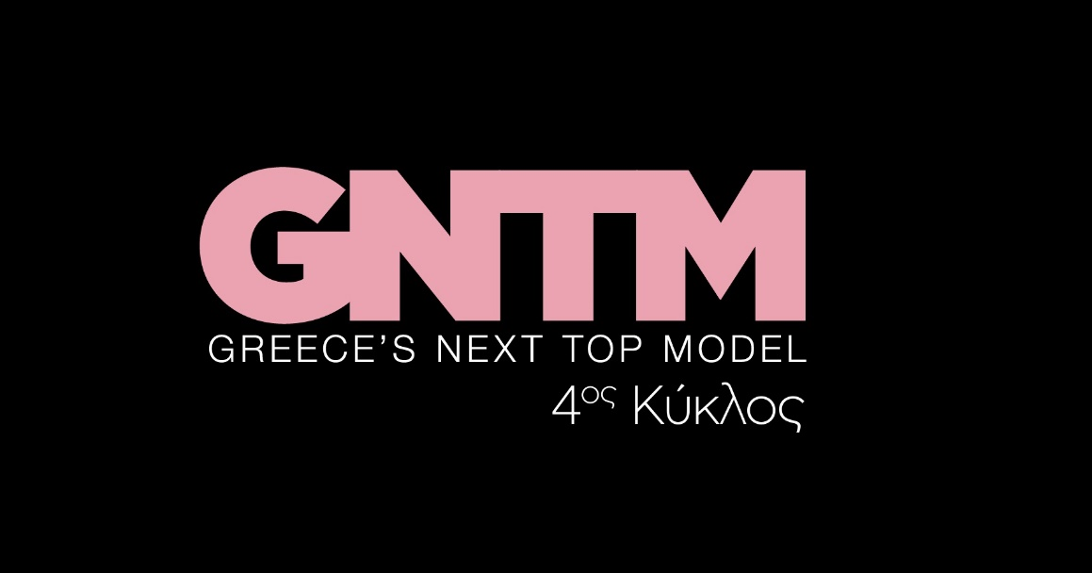
9.11.21

GNTM 4
Δείτε απόψε (Τρίτη 9 Νοεμβρίου) στις 21.00
στο 19^{ο} Επεισόδιο του GNTM 4

Δευτέρα και Τρίτη στις 21:00

Η τελευταία αποχώρηση του Αιμιλιανού Κλαβιανού, έδωσε το βήμα σε 9 μοντέλα να προκριθούν στην επόμενη διαγωνιστική φάση. Το top9 είναι ένας λόγος για γιορτή και ο Γιώργος Καράβας φτάνει στο σπίτι του GNTM 4 με σκοπό να οργανώσουν όλοι μαζί ένα επίσημο δείπνο επιβράβευσης.

Σε ένα παράλληλο σύμπαν, η Ισμήνη Παπαβλασοπούλου συναντά τον Alex Babahmadi, παγκόσμιο επικεφαλής επικοινωνίας του Elite World Group, για ένα ιδιαίτερο casting: αυτό των επιστροφών. 10 μοντέλα, που έχουν αποχωρήσει από τον διαγωνισμό, επισκέπτονται το πλατό προκειμένου να εντυπωσιάσουν τον σημαντικό καλεσμένο και να διεκδικήσουν μια 2^{η} ευκαιρία. Ο Alex, παίρνει τις αποφάσεις του και τις «σερβίρει» ως επιδόρπιο στο δείπνο της βίλας, όπου την επισκέπτεται μαζί με τη Ζενεβιέβ Μαζαρί. Η επανένωση παλιών και νέων διαγωνιζόμενων διατηρεί για λίγο τη διάθεση γιορτής, η οποία σύντομα αλλάζει στη σκέψη ότι η πορεία προς τον στόχο παίρνει μια μικρή παράταση.

Το επόμενο πρωί, βρίσκει τους πάντες σε μια διαδικασία «πέψης» της νέας πραγματικότητας, ώσπου το μήνυμα της Ζενεβιέβ Μαζαρί έρχεται για να επαναφέρει τη διαγωνιστική «όρεξη». Πασαρέλα, ρυθμός και έντονες πόζες

είναι οι λέξεις κλειδιά της δοκιμασίας αποχώρησης, που ακολουθεί και που θέλει τα μοντέλα πρωταγωνιστές στο fashion show του σχεδιαστή Απόστολου Μητρόπουλου. Τι δίνει όμως ατμόσφαιρα πάρτι; Η εκρηκτική παρουσία της super star Ελένης Φουρέιρα, που με το live performance της συνοδεύει τα μοντέλα στο catwalk!

Με το μότο του σχεδιαστή να είναι η ελευθερία της έκφρασης, οι διαγωνιζόμενοι καλούνται να αναδείξουν τα ρούχα με την προσωπικότητα και τον δυναμισμό τους, τόσο με το περπάτημα, όσο και με τις πόζες τους στο φακό του Mike Tsitas. Οι αγαπημένες επιτυχίες της Ελένης Φουρέιρα ξεσηκώνουν τους κριτές, που παρακολουθούν αυτό το fashion υπερθέαμα, ενώ τα μειονεκτήματα, που δίνει η Όλγα Ντάλλα, ως νικήτρια της τελευταίας δοκιμασίας, ανεβάζουν τη θερμοκρασία on stage.

Με το κλίμα μουδιασμένο, ξεκινά ένα ακόμα πλατό ετυμηγορίας. Οι φαντασμαγορικές φωτογραφίες των μοντέλων δίπλα σε μία super star και τα ζητούμενα του concept, φέρνουν σε αντιπαράθεση τους τέσσερις κριτές, Ισμήνη Παπαβλασοπούλου, Ζενεβιέβ Μαζαρί, Άγγελο Μπράτη, Δημήτρη Σκουλό και οδηγούν σε ένα απρόβλεπτο bottom 2. Η τελική απόφαση φέρνει μεγάλη φόρτιση, σε μια από τις πιο συγκινητικές αποχωρήσεις της σεζόν.

Δείτε εδώ το trailer της Τρίτης 9/11 : https://youtu.be/n6ONdpRISbA

Στο GNTM 4 έχουν ληφθεί όλα τα απαραίτητα προληπτικά μέτρα κατά του Covid 19, για την ασφάλεια και την υγεία όλων των εμπλεκομένων στην παραγωγή του διαγωνισμού.

Greece’s Next Top Model on Social Media:

#GNTMgr #StarChannelTV
https://www.instagram.com/gntmgr/
https://twitter.com/GNTMgreece
https://www.facebook.com/GNTMgr
https://www.tiktok.com/@gntm_gr
https://www.star.gr/tv/psychagogia/greeces-next-top-model-4/
https://www.star.gr/tv/press-room/
Παραγωγός: Νίκος Χριστοφόρου
Σκηνοθεσία: Γιάννης Μικρός
Head Of Productions: Σάββας Βέλλας
Project Manager: Μάνος Βουράκης
Executive Producer: Γιάννης Θηραίος

Επιμέλεια εκπομπής: Ιωάννα Αδαμοπούλου
Art Director: Genevieve Majari
Αρχισυνταξία: Ναυσικά Λαλιώτη, Βασίλης Βουτσαράς
Διεύθυνση Φωτογραφίας: Θέμης Μερτύρης
Σκηνογράφος: Χριστίνα Κωστέα
Σκηνογράφος Αποστολών: Κώστας Μαρκής
Οργάνωση Παραγωγής: Χρήστος Φούρναρης
Διεύθυνση Παραγωγής: Ιωάννα Πασαγιαννίδου

Ευχαριστούμε πολύ
Γραφείο Τύπου & Επικοινωνίας

